План – конспект
уроку з фізичної культури «Змагання за всесвітньою програмою ІААF «Дитяча легка атлетика» для учнів 5а класу
загальноосвітньої санаторної школи-інтернату І-ІІІ ступенів Хортицької національної академії, вчителя Кіктенко І.П.

Анотація: на цьому уроці, для розвитку соціальної компетентності, ми використали змагальний метод. Клас об’єднано в дві команди і в основній частині уроку вони змагались за кращий результат при виконанні легкоатлетичних завдань. Учасники заходу змогли реалізувати можливості співпрацювати з однолітками; адекватно реагувати на думки, позиції, ставлення інших членів команди; навчились придержуватись правил змагання; розуміти інших гравців як представників інтересів єдиного колективу; цілеспрямовано діяти з учасниками колективу під час змагання; навчились виконувати функції які закріплені за кожним учнем.

Тематичний модуль «Легка атлетика»
Тема уроку: Змагання за всесвітньою програмою ІААF «Дитяча легка атлетика».
Назва навчальної програми, автори програми: Навчальна програма з фізичної культури для загальноосвітніх навчальних закладів 5 – 9 класи; Т. Ю. Круцевич, С. М. Дятленко, І. Х. Турчик, Київ 2012.
Програма для спеціальної медичної групи 5 – 9 класи, В.І. Майєр, В.В. Деревянко.
Физическая культура. 9-11 класс , И. М. Бутин, И. А. Бутина, Издательство: Владос,2003 г,
208 с.
Програма ИААФ «Детская легкая атлетика», Москва, 2006 г.
Тип уроку: Урок – змагання.
Компетенції учнів на уроці:
- розширення рухового досвіду учнів в легкій атлетиці;
- вдосконалення навичок життєво необхідних рухових дій, використання їх у повсякденній та ігровій діяльності;
- розвиток силових та швидкісно-силових компетенцій;
- розвиток комунікативних компетенцій;
- закріплення знань з нетрадиційних систем зміцнення здоров’я.
Цілі уроку:
- Навчальна - розширення рухового досвіду учнів в легкій атлетиці, закріплення знань з нетрадиційних систем зміцнення здоров’я.
- Розвивальна - розвиток фізичних якостей – сили, витривалості, швидкості; психологічних якостей – уваги, сили волі, спостережливості, мислення, рухової пам’яті.
- Виховна - підвищення інтересу учнів до змагання на уроках фізичної культури та виховування почуття колективізму.
Інвентар і обладнання уроку:
- степи;
- скакалки;
- драбинка;
- квадрат;
- фішки;
- бар’єри;
- гімнастична лава;
- набивний м’яч;
- «вортекс»;
- обруч;
- картки;
- магнітофон;
- аудіо-діск СD.
Місце проведення: спортивна зала Хортицької національної академії.

Частина уроку | Тривалість | Зміст уроку |  | Методичні рекомендації | Максимальні  показники  ЧСС для  учнів Ліги А  (УД/15 СЕК.) | Максимальні  показники  ЧСС для  учнів Ліги Б  (УД./15 СЕК.)
І. Вступна | 2 | Оргмомент. Учні стоять по Лігах. (Додаток 1. Модель параметрів індивідуальної фізіологічної кривої реакції серцево-судинної системи на фізичні навантаження учнів з різним станом здоров’я). Ознайомлення з темою уроку-змагання. Виконання дихальних вправ.  (Додаток 2. Дихальні вправи на початку уроку). |  | Кожна дихальна вправа виконується по 8 вдихів, після кожної вправи треба зробити 5-8 повільних вдихів, слідкувати за осанкою. | 22 | 24
ІІ. Підготовча | 6 | Розминка – «Легкоатлетичний флеш-моб» (Додаток 3. Розминка «Легкоатлетичний флеш-моб») |  | Ліга «А» виконує розминку з використанням степів, Ліга «Б» без степів, на підлозі. | 26 | 28
ІІІ. Основна | 26 | Ліга «А» | Ліга «Б»
 |  | Станція – 1 «Драбина» (Додаток 4.) | Станція – 2 «Слалом»  (Додаток 5.) | Ліга «Б» виконує швидкою ходою | 30 | 32
 |  | Станція – 3 «Квадрат» (Додаток 6.) | Станція – 4 «Скакалка» (Додаток 7.) | Виконуючи «Квадрат» не наступати на лінії, стрибати через нуль.  Виконуючи стрибки на скакалці, дозволяється крокування через скакалку, не дозволяється чіплятися ногами за скакалку. | 38 | 40
 |  | Станція – 5 «Вортекс» (Додаток 8.) | Станція – 6 «Метання набивного м’яча» (Додаток 9.) | Перед метанням набивного м’яча обов’язково торкнутися підлоги м’ячем. | 34 | 36
ІV. Заключна | 3 | Гра командами «Штовхання набивного м’яча в обруч».  На висоті 2-3 метри підвісити обруча, на відстані 3 метри від обруча відмітити лінії кидка в обидві сторони. Команди розташовуються навпроти одна одної. По черзі кожен виконує штовхання м’яча в обруч. Виграє команда, яка отримала більше очок. |  | Гравець не отримує очко, якщо не попадає в обруч, торкається м’ячем обруча, заходить за лінію кидка. | 30 | 32
 | 1 | Заминка  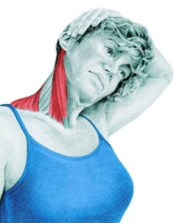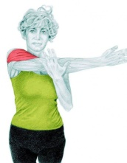  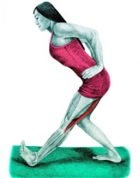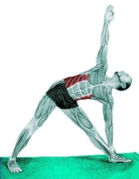 |  |  | 26 | 27
 | 2 | Підведення підсумків:  - визначення кращих учнів у Лізі А;  - визначення кращих учнів у Лізі Б;  - нагородження грамотами.
Всього | 40

ДОДАТКОВІ ДИДАКТИЧНІ МАТЕРІАЛИ
Додаток 1. Модель параметрів індивідуального портрету фізіологічної
кривої реакції серцево-судинної системи учнів з різним станом здоров’я на
фізичні навантаження під час уроку.
Назва структурного  компоненту уроку | Оргмомент,  Дихальні вправи | Розминка  «Легкоатлетичний флеш-моб» | ІААF | Гра | Заминка
Максимальні показники ЧСС  для учнів Ліга А (УД/15 СЕК.) | 22 | 26 | 30-38 | 30 | 26
Показник ЧСС за 1хв. (Ліга А) | 88 | 104 | 112-152 | 120 | 104
Максимальні показники ЧСС для учнів Ліга Б  (УД./15 СЕК.) | 24 | 28 | 32-40 | 32 | 27
Показник ЧСС за  1 хв. (Ліга Б) | 96 | 112 | 128-160 | 128 | 108

Додаток 2. Дихальні вправи на початку уроку.
Вправа | Описання
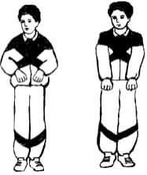 | Учні сидять на гімнастичній лаві або стоять.  В.П.- руки зігнуті в ліктях на рівні талії, пальці зажаті в кулаки. Вдих через ніс - руки різко рухаються вниз, видих через напіввідкритого рота.  Кожна вправа виконується по 8 вдихів, після кожної вправи треба зробити 5-8 повільних вдихів.
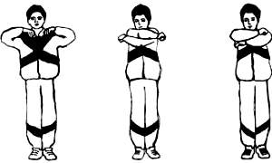 | В.П.- руки зігнуті в ліктях на рівні плечей. Руки пальцями уперед одночасно  рухаються за різнойменні плечі, до  лопаток. Лікті - схресно на рівні підборіддя. Саме в цей момент слід виконати гучний вдих через ніздрі. У момент, коли руки  повертаються у в.п. слід виконати  непомітний видих через напіввідкритого рота. Кожна вправа виконується по 8 вдихів, після кожної вправи треба зробити 5-8 повільних вдихів.

Додаток 3. Розминка «Легкоатлетичний флеш-моб»
Стрейчинг | 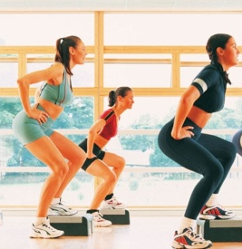 | 
 | 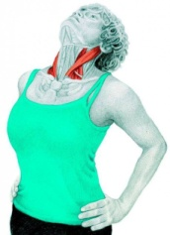 | 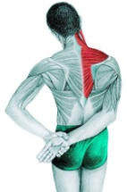
Аеробні вправи | Бейсік-степ. Робимо крок на степ правою ногою, приставляємо до неї ліву, потім спускаємося зі степу спочатку правою, потім лівою ногою. Наступний цикл з лівої ноги.  Шаг-коліно. Робимо крок правою ногою на степ, ліву згинаючи у коліні, підтягуємо до живота. Тулуб нахиляємо трохи вперед, нога повинна бути направлена прямо, коліно не вивертати. Наступний цикл з лівої ноги. | Шаг-кьол  Робимо крок правою ногою на степ, ліву згинаємо в коліні, п’ятку підтягуємо до ягодиці. Рухи енергійні, без пауз. Наступний цикл з лівої ноги.  Бейсик-овер  Робимо крок правою ногою на степ, приставляємо до неї ліву, після чого спускаємось зі степу з другої сторони, повертаємось лицем до платформи. Наступний цикл з лівої ноги.
Підвідні вправи для метання | - Кроки на місці, руки на плечах. Кругові кола руками вперед, назад.  - Кроки на місці, руки зігнуті в ліктях, пальці зажаті в кулаки. Викидаємо руки вперед немов боксуємо. | - Кроки на місці з круговими колами прямими руками вперед, назад.
Стрибкові вправи | - Поставити праву ногу на степ. Почергова зміна ніг зі стрибком. | - Настрибування на степ обома ногами і зістрибування з нього. Ліга Б виконує стрибки навісці.
Біг |   - Ліга А виконує біг навколо степу вправо, вліво. | - Ліга Б виконує біг на місці.

Картки «Дитячої легкої атлетики ІААF»
Додаток 4.  Станція 1. «Драбина» | Пробігти драбину з високим підніманням стегна або іншою обраною легкоатлетичною біговою вправою, замовленою Лідером, не торкаючись щаблин.
Додаток 5.  Станція 2. «Слалом» | Пробігти «змійкою» між фішками, подолати бар’єри, пройти по гімнастичній лаві.
Додаток 6.  Станція 3. «Квадрат» | Стрибки по квадратах через нуль 0-1-0-2-0-3-0-4 два рази. Не наступати на лінії, дозволяється крокування по квадратах, за умов, що завжди в кожному квадраті опиняється дві ноги.
Додаток 7.  Станція 4. «Скакалка» | Стрибки на скакалці за орієнтирами 1,2,3,4. Учасник виконує 4 серії стрибків по 5 разів, обертаючись до відповідної цифри. Дозволяється крокування через скакалку, не дозволяється чіплятися ногами за скакалку.
Додаток 8.  Станція 5. «Вортекс» | Метання дитячого спису на точність через вертикальну ціль в горизонтальну стоячи обличчям за напрямком метання.
Додаток 9.  Станція 6. «Метання набивного м’яча» | Стоячи спиною за напрямком метання, тримати м’яча обома руками внизу, нахилитися вниз торкнутися підлоги і кинути набивного м’яча через вертикальну перешкоду в горизонтальну ціль.

